

**Colégio Hamilton Moreira da Silva**

Aluno(a):_______________________________________________________ ________________________________________________________________

Professor(a):___________Giselle____________________ Data:____/_____/2020. ______/__________/_______

7°ano do Ensino Fundamental II



Atividades de Matemática II – 1° trimestre

**Ângulos Consecutivos e Adjacentes**

Os ângulos AÔC e AÔB possuem pontos internos comuns.

Verifique que os ângulos AÔC e CÔB são **consecutivos** e não possuem pontos internos comuns, por isso, eles são denominados **ângulos adjacentes**.

Dois ângulos são **adjacentes** quando são consecutivos e não possuem pontos internos comuns.

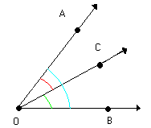

* **Para casa:** Livro de Matemática; pág.: 258.